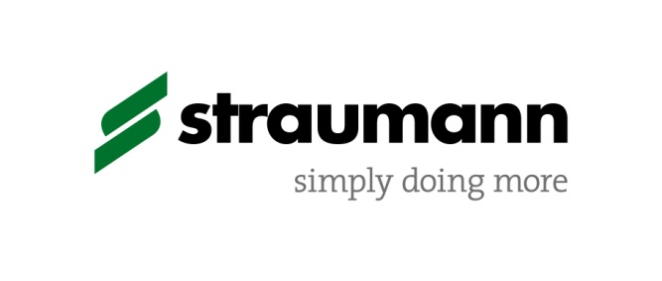

Programma

EXCELLENCE IN IMMEDIACY
Efficient implant treatment protocol

Spreker: Marco Tudts, DDS, MScD

Locatie: Theorie: Restaurant Salons - Delicatessen De Moriaen, Berlaarsestraat 24, 2500 Lier (BE)
Praktijk: Cosmident, Berlarij 57, 2500 LIER (BE)

08.30 uur Ontvangst en registratie in Salons-Delicatessen De Moriean

09.00 uur Welkom en introductie Straumann

09.15 uur Overview BLX historiek, filosofie en design
- Toelichting op de huidige trend naar immediate behandelingen binnen de implantologie en waarom Straumann daar nu instapt met BLX. Daarnaast wordt het ontwerp van het implantaat en de filosofie erachter toegelicht.
- SLActive-oppervlak
- BLX prothetische oplossingen

10.45 uur Pauze

11.15 uur Learning Curve & Hands-on
- Belang van ‘Learning Curve’
- Hands-on: uitgebreide sessie, inclusief implanteren op bone models + ‘touch and feel’
- Klinische casus presentatie

12.30 uur Lunch

13.45 uur Vertrek naar praktijk Cosmident, Berlarij 57, Lier

14.00 uur Live Surgery
- Behandeling patiënt met BLX-implantaten
- Vraag en antwoord

15.00 uur Afsluiting van cursusdag

